ICS | 29.060.20
CCS | K13
团体标准
T/GSEE XXX—XXX

额定电压6kV（U_{m}=7.2kV）到35kV（U_{m}=40.5kV）交联聚乙烯绝缘
电力电缆熔接头

Melted joint of cross-linked polyethylene insulated power cable for rated voltage from 6kV (U_{m} = 7.2kV) to 35kV (U_{m} = 40.5kV)

征求意见稿
XXXX - XX - XX发布
XXXX - XX - XX实施
广东省电机工程学会 发布

目次
前言 II
1 范围 1
2 规范性引用文件 1
3 术语和定义 1
4 使用特性 2
5 产品的型号和表示方法 2
6 技术要求 3
7 试验 4
8 检验验收规则 5
9 包装、运输及贮存 5
附录A（规范性） 熔接头结构示意图 7

前言
本文件按照GB/T 1.1—2020《标准化工作导则 第1部分：标准化文件的结构和起草规则》的规定起草。
通过制订、宣贯、应用《额定电压6kV（U_{m}=7.2kV）至35kV（U_{m}=40.5kV）交联聚乙烯绝缘电力电缆熔接头》技术标准，可以弥补行业在交联聚乙烯绝缘电力电缆熔接头技术标准的空缺，帮助用户在选择、监督制作企业时有标可依，有法可据，并更好地约束制作企业的行为，更好地保证产品质量和运行安全，促进行业健康可持续发展。本团体标准的实施，并通过技术和标准的迭代、进步，为行业标准、国家标准的制定提供基本的应用数据支持，为电缆技术进步和电力行业发展做贡献。
本标准由广东省电机工程学会电力电缆专业委员会提出并解释。
本标准起草单位：南方电网广东电网有限责任公司电力科学研究院，长园电力技术有限公司，瑞邦电力科技有限公司，地海光电技术有限公司，珠高电气检测有限公司，珠海市电机工程学会，南方电网广东电网有限责任公司珠海供电局，广州智丰电气科技有限公司，南方电网广东电网有限责任公司珠海香洲供电局，珠海市中力电力设备有限公司，康泰明输变电工程公司康泰明综合能源服务分公司，广东技术师范大学，南方电网广东电网有限责任公司广州供电局，广东羊乘科技有限公司。
本标准主要起草人：
彭向阳、张俊杰、夏云杰、吴伟权、余欣、许永军、李春洋、吕殿泉、刘夏、钟成、杨荣凯、张源、龙运宁、钟梓枫、何伟、傅国强、郑晓东、陈敏、周智鹏、李剑峰、周永文、郭卫东、陈炫廷、叶树锦、王瑰瑰、朱彩霞、谢月、黄嘉盛、李濛、韩卓展、廖晓清

额定电压6kV（U_{m}=7.2kV）至35kV（U_{m} =40.5kV）交联聚乙烯绝缘电力电缆熔接头
  - 范围
本文件规定了额定电压6kV（U_{m} =7.2kV）至35kV（U_{m} =40.5kV）交联聚乙烯绝缘电力电缆熔接头的使用条件、技术要求、试验、检验验收规则和包装、运输及贮存。
本文件适用于额定电压6kV（U_{m} =7.2kV）至35kV（U_{m} =40.5kV）交联聚乙烯绝缘电力电缆熔接头。
  - 规范性引用文件
下列文件中的内容通过文中的规范性引用而构成本文件必不可少的条款。其中，注日期的引用文件，仅该日期对应的版本适用于本文件；不注日期的引用文件，其最新版本（包括所有的修改单）适用于本文件。
GB/T 156—2017 标准电压
GB/T 12706.2—2020 额定电压1kV（U_{m}=1.2kV）到35kV（U_{m} =40.5kV）挤包绝缘电力电缆及附件第2部分：额定电压6kV（U_{m} =7.2kV）至30kV（U_{m} =36kV）电缆
GB/T 12706.3—2020 额定电压1kV（U_{m} =1.2kV）到35kV（U_{m} =40.5kV）挤包绝缘电力电缆及附件第3部分：额定电压35kV（U_{m} =40.5kV）电缆
GB/T 12706.4—2020 额定电压1kV（U_{m} =1.2kV）到35kV（U_{m} =40.5kV）挤包绝缘电力电缆及附件第4部分：额定电压6kV（U_{m} =7.2kV）至35kV（U_{m} =40.5kV）电力电缆附件试验要求
GB 50150—2016 电气装置安装工程电气设备交接试验标准
GB/T 18889—2002 额定电压 6 kV （U_{m} =7.2kV）到35 kV （U_{m} =40.5kV）电力电缆附件试验方法
GB/T 3375焊接术语
GB/T 6543 运输包装用单瓦楞纸箱和双瓦楞纸箱
DL/T 1315电力工程接地装置放热焊剂技术条件。
DL/T 5756额定电压35kV（U_{m} =40.5kV）及以下冷缩式电缆附件安装规程
T/CEC 118-2016 额定电压35kV（U_{m} =40.5kV）及以下冷缩电缆附件技术规范
  - 术语和定义
下列术语和定义适用于本文件。
电缆熔接头 mould melt joint
采用熔、融技术，按照所连接电缆本体结构，完成接头处导体、导体屏蔽层，绝缘层和绝缘屏蔽层与电缆相对应层熔融一体的接头。
放热焊接 cadweld
利用金属氧化物与铝之间的氧化还原反应，释放大量的热量生成高温熔融金属，进行焊接的方法。
整体钎焊 integral brazing
采用比电缆导体（铜或铝）熔化温度低的填充材料作钎料, 将电缆导体和钎料加热到高于钎料液相线而低于导体固相线的温度, 利用液态钎料在导体钎焊界面间隙中或表面上润湿, 填充钎焊间隙并与导体相互作用(溶解、扩散或界面反应等)实现一定形状和尺寸、符合连接需求的方法。
  - 使用特性
    - 额定电压
额定电压是电缆设计和电性能试验用的基准电压，本部分用 U₀/U 和 Um 标识：
U₀——电缆和电缆附件设计用的导体对地或金属屏蔽之间的额定工频电压；
U——电缆和电缆附件设计用的导体之间的额定工频电压；
U_{m}——设备可使用的“最高系统电压”的最大值（见GB/T 156）。
    - 工作温度
熔接头适用于GB/T 12706.2和GB/T 12706.3中规定的电缆正常运行时导体最高温度(90℃）和短路时导体最高温度（250℃）。
    - 安装、使用条件
      - 安装条件
电缆中间接头安装应符合DL/T 5756《额定电压35kV（U_{m}=40.5kV）及以下冷缩式电缆附件安装规程》“3.1 安装环境要求”的规定。
电缆中间接头施工所涉及的场地（如工井、敞开井或沟（遂）道等）的土建工作及装修工作应在电缆附件安装前完成。施工场地宜清理干净，无积水、杂物。土建设施设计应满足电缆附件施工、运行及检修要求。电缆附件安装应严格控制施工现场的温度、湿度与清洁度。温度宜控制在0℃~35℃，相对湿度应控制在70%及以下。当浮尘较多时应搭制附件工棚进行隔离，并采取适当措施净化施工环境。
      - 使用条件
适应的环境温度范围：-40℃～45℃。
  - 产品的型号和表示方法
    - 代号
      - 应用系列
YJ——交联聚乙烯绝缘电力电缆
      - 工艺特征
M——熔接式
      - 接头类型
J——中间接头
      - 按电压等级分
本部分中额定电压U₀/U(U_{m})标示为3.6/6(7.2)kV、6/6(7.2)kV、6/10(12)kV、8.7/10(12)kV、8.7/15(17.5)kV、12/20(24)kV、18/20(24)kV、18/30(36)kV、21/35(40.5)kV、26/35(40.5)kV。
      - 按电缆芯数分
1——单芯
3——三芯
    - 产品的型号
产品型号的组成和排列顺序如下：
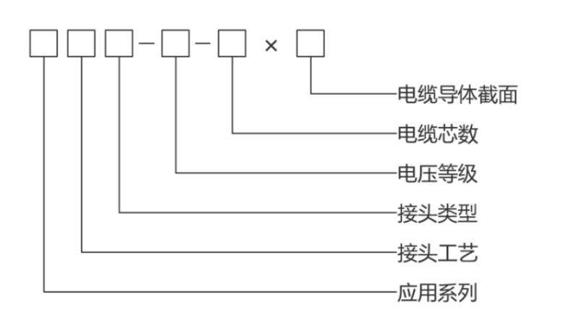
    - 产品的表示方法
产品的表示方法示例如下：
- 示例：8.7/15kV 三芯400 mm²交联聚乙烯绝缘电力电缆熔接式直通接头，表示为：
YJMJ-8.7/15-3×400 mm²
- 示例：26/35kV 单芯630 mm²交联聚乙烯绝缘电力电缆熔接式直通接头，表示为：
YJMJ-26/35-1×630 mm²
  - 技术要求
    - 导体焊接要求
电缆线芯导体连接采用焊接技术，近似等径恢复。
电缆线芯导体连接宜采用导体放热焊接工艺，放热焊接材料应符合DL/T 1315规定。
电缆线芯导体连接处的机械强度、载流能力满足电缆线路的要求。焊接点直径不小于电缆导体直径，且二者直径差≤2mm，焊接点应表面光滑，不应有明显毛刺、台阶，应无贯穿性的气孔。
焊接试样每平方厘米剖面上不得超过1个气孔，单个气孔深度不超过焊接处导体的1/4直径，单最大单个气孔不得超过3mm。
导体放热焊接时，距离放热焊接处最近的电缆绝缘断口的线芯导体温度在放热焊接时不宜超过80℃。导体放热焊接时应采取有效的防烟雾颗粒的过滤装置。
    - 屏蔽层要求
接头导体屏蔽应为半导体材料，由挤包的半导电料或在导体上先包半导电尼龙带再绕包交联型半导电带组成。
接头非金属绝缘屏蔽层采用半导电涂漆及绕包半导电自粘带的方式制作。导体屏蔽与电缆本体的导体屏蔽熔融结合，无明显划伤、裂缝、凹痕和凸起等。
非金属绝缘屏蔽采用半导电涂料均匀涂覆在打磨好的接头绝缘表面，连接两端电缆的非金属绝缘屏蔽层。
半导电屏蔽电阻率要求：在老化前和老化后，电阻率应不超过下列数值：
a）导体屏蔽电阻率：1000Ω•m；
b）绝缘屏蔽电阻率：500Ω•m。
试验方法按GB/T 12706.2《额定电压1kV（U_{m}=1.2kV）到35kV（U_{m}=40.5kV）挤包绝缘电力电缆及附件 第2部分：额定电压6kV（U_{m}=7.2kV）至30kV（U_{m}=36kV）》的“附录D 半导电屏蔽电阻率的测量方法”。
    - 绝缘层要求
熔接头绝缘层应采用与电缆绝缘层相融的绝缘料恢复制作，其性能应满足“表1熔接头绝缘层制作的绝缘料性能”的要求。

- 熔接头绝缘层制作的绝缘料性能
序号 | 项目 | 单位 | 质量标准
1 | 拉伸强度 | MPa | ≥10
2 | 断裂伸长率 | % | ≥500
3 | 撕裂强度  厚度0.13mm，直角形试样 | kN/m | ≥130
4 | 体积电阻率 | Ω•cm | ≥10¹²
5 | 介电常数 |  | 2-4
6 | 介质损耗因数 |  | ≤5×10⁻⁴
7 | 介电强度 | kV/mm | ≥22

接头绝缘层应与电缆绝缘层、导体屏蔽层熔融结合，内部不能存在未融合的材料分层。
接头绝缘制作完成后，接头绝缘层表面抛光，接头绝缘层厚度不小于所连接电缆的绝缘标称厚度，应比电缆绝缘厚度大（不少于）2mm，且坡度顺滑过渡，接头绝缘层与电缆绝缘层熔融结合，接头绝缘层内部应无可分离界面，接头绝缘层应没有肉眼可见的气孔、杂质。
  - 试验
    - 试验条件
试验条件符合GB/T 18889《额定电压 6 kV （U_{m}=7.2kV）到35 kV（U_{m}=40.5kV）电力电缆附件试验方法》中的规定。
    - 试验类型
电缆熔接头试验类型分为型式试验、抽样试验和竣工试验。
    - 试验要求
除非特殊试验另有详细规定，试验应在环境温度20℃ ± 15℃下进行。
工频试验电压的频率应为49Hz～61Hz，波形应基本为正弦波，电压值以有效值表示。
用于试验的电缆应满足GB/T 12706.2和GB/T 12706.3的要求，其额定电压值应与被试附件的最大适用额定电压相同。
试验电缆附件中的布置和数量应满足GB/T 12706.4中图1和图2的要求。
接头应采用制造厂提供的材料，由制造厂的安装作业人员进行安装。
接头应干燥、清洁，电缆、终端和接头都不应经手可能改变被试组合试样的电气、机械及化学性能的任何方式处理。
    - 型式试验
试验项目、方法和要求应符合GB/T 12706.4《额定电压1kV（U_{m} =1.2kV）到35kV（U_{m} =40.5kV）挤包绝缘电力电缆及附件 第4部分：额定电压6kV（U_{m} =7.2kV）至35kV（U_{m} =40.5kV）电力电缆附件试验要求》的规定。
    - 抽样试验
电缆熔接头应按表3所列项目按程序进行抽样试验。

- 电缆熔接头的抽样试验
检验项目 | 试验要求 | 试验方法
交流耐压 | 4.5U₀，5min，不击穿、不闪络 | GB/T 18889—2002 第4章
局部放电 | 1.73U₀，≤5pC | GB/T 18889—2002 第7章
负荷循环 | 在θ_{t}ª温度下，在空气中，循环3次，不加电压 | GB/T 18889—2002 第9章
局部放电 | 1.73U₀，≤5pC | GB/T 18889—2002 第7章
冲击试验 | 正负极性各冲击10次，不击穿、不闪络 | GB/T 18889—2002 第6章
4h工频耐压 | 4U₀，4h，不击穿、不闪络 | GB/T 18889—2002 第4章
a—θ_{t}温度为电缆正常运行时最高导体温度以上（5～10）℃。

正常生产时每3年应按表3的要求进行产品的抽样试验，当用户提出要求时，经双方写上同意后也应按以上要求进行抽样试验。试验数量为每批次电缆熔接头的抽取比例不低于2‰，最小抽样数量为2套。
复试
如果任一试样没有通过表2中的任一试验，应从同一批次中再取2个附加试样重新试验。如果2个附加试样都合格，样品所取批次的电缆应认为符合要求。如果加试试样有一个试样不合格，则认为该批次电缆熔接头不符合要求。
    - 竣工试验
产品现场制作安装完毕后按GB 50150《电气装置安装工程电气设备交接试验标准》规定（表4）进行相关试验。
- 交联聚乙烯绝缘电缆20Hz～300Hz交流耐压试验
额定电压U₀/U | 试验电压 | 时间（min）
18/30kV及以下 | 2U₀ | 15（60）
21/35kV、26/35kV | 2U₀ | 60

不具备上述试验条件或有特殊规定时，可采用施加正常系统对地电压24h方法代替交流耐压。
  - 检验验收规则
熔接头产品应按7.4～7.5的规定进行型式试验、抽样试验，应按7.6的规定进行竣工交接试验。
产品的所有部件和材料应由制造厂的技术检查部门检查合格后方能出厂，并应附有相应的质量检验合格证。用户要求时，制造厂商应提供产品的工厂试验报告或（和）型式试验报告。
  - 包装、运输及贮存
产品的包装方式可根据产品特点而定，对各种材料应有相应防水、防潮等密封措施；对易碎、怕压部件或材料应有相应的防压、防冲击的包装措施，并在包装物外部明显位置标出相应的字样或标记；易燃部件或材料应有防火标志。
包装箱宜采用纸箱，纸箱应符合GB/T 6543《运输包装用单瓦楞纸箱和双瓦楞纸箱》的要求。装箱时，在箱内应装入装箱清单，零部件可分开包装。外包装箱表面须标明：
a）制造厂名称；
b）产品名称、型号；
c）额定电压，kV；
d）适用电缆截面积，mm²；
e）包装箱外形尺寸；
f）生产日期；
g）“小心轻放”、“怕湿”、“防震”等标志。
    - 运输和贮存
产品运输过程中不得将包装箱倒置及碰撞。
产品应贮存在清洁干燥和阴凉处，不得在户外或阳光下存放。
贮存期应不超过相应配套材料和配套件的贮存日期。

- （规范性）
熔接头结构示意图
熔接头结构示意如图A.1所示。

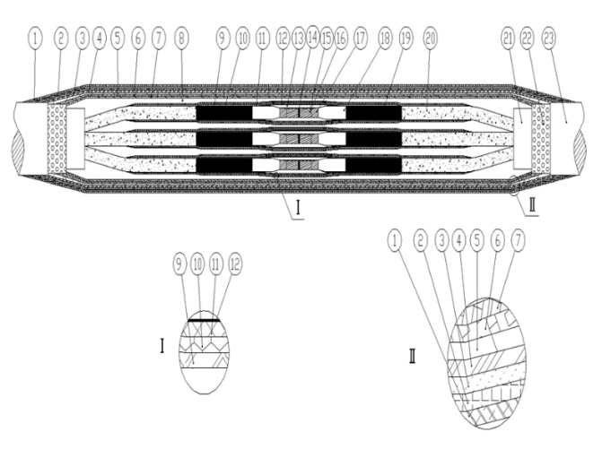
1、PVC带； 19、电缆非金属绝缘屏蔽层；
2、铠装带； 20、铜屏蔽；
3、防水带； 21、内护套；
4、热缩管； 22、钢铠；
5、防水带； 23、外护套。
6、地线；
7、绝缘带；
8、电缆填充物；
9、PVC带；
10、镀锡铜网；
11、半导电自粘带；
12、半导电涂漆；
13、接头绝缘层；
14、导体焊接点；
15、接头内半导电层；
16、电缆导体；
17、电缆导体屏蔽；
18、电缆绝缘层。

